
Министерство науки и высшего образования Российской Федерации Федеральное государственное автономное образовательное учреждениевысшего образования«Московский государственный технический университет имени Н.Э. Баумана(национальный исследовательский университет)» (МГТУ им. Н.Э. Баумана)ФАКУЛЬТЕТ«Робототехника и комплексная автоматизация»

КАФЕДРА«Системы автоматизированного проектирования (РК-6)»

НАУЧНО-ИССЛЕДОВАТЕЛЬСКАЯ РАБОТА
на тему: «Информационный поиск»

Студент Корнеев Александр Евгеньевич Группа РК6-45Б

Студент Корнеев А.Е.

(Подпись, дата)(Фамилия И.О.)

Руководитель НИР
 | (Подпись, дата) | (Фамилия И.О.)

Оценка

Москва, 2026 г.

СОДЕРЖАНИЕ
ВВЕДЕНИЕ 3
1. Понятие информационного поиска 3
2. Задачи в информационном поиске 3
ИНДЕКСАЦИЯ В ПОИСКОВЫХ СИСТЕМАХ 5
1. Прямой индекс 5
2. Обратный индекс 7
3. Хранение мета-информации 9
4. Сжатие индекса 11
ПРЕДОБРАБОТКА ТЕКСТА 14
1. Токенизация 14
2. Нормализация текста 17
3. Сравнение стемминга и лемматизации 20
4. Стоп-слова 21
ОСНОВНЫЕ ПОИСКОВЫЕ МОДЕЛИ 23
1. Булев поиск 23
2. TF-IDF (Term Frequency — Inverse Document Frequency) 24
3. BM25 (Best Matching 25) 26
4. Языковые модели 29
5. Семантический поиск 30
6. RAG (Retrieval-Augmented Generation) 32
СПИСОК ИСПОЛЬЗОВАННЫХ ИСТОЧНИКОВ 34

ВВЕДЕНИЕ

Понятие информационного поиска

Информационный поиск (англ. information retrieval) — это область компьютерных наук, изучающая методы хранения, организации и поиска неструктурированной информации в произвольных форматах, а также сама процедура нахождения таких данных, которые удовлетворяют информационной потребности пользователя.

Задачи в информационном поиске

Центральная задача информационного поиска — помочь пользователю удовлетворить его информационную потребность. Поскольку описать эту потребность технически непросто, она формулируется в виде запроса — набора ключевых слов (или фраз на естественном языке), характеризующего то, что ищет пользователь.
Классическая задача, с которой началось развитие этой области, — поиск документов, удовлетворяющих запросу, в рамках некоторой статической коллекции документов. Однако с развитием дисциплины спектр задач информационного поиска существенно расширился и теперь включает:
- Базовые задачи обработки коллекций
- Классификация документов — отнесение документа к одной или нескольким заранее заданным категориям (рубрикам) на основе анализа его содержания. (Это задача отнесения документа к заранее известной рубрике.)
- Кластеризация документов — автоматическое объединение документов в группы (кластеры) по тематической или семантической близости без использования заранее заданных категорий. (Это задача разбиения документов на группы на основе их схожести, когда у вас нет списка тем.)
- Фильтрация документов — отсеивание документов, не соответствующих заданным критериям, или оповещение пользователя о появлении новых документов, соответствующих его долгосрочному профилю интересов.

- Задачи, связанные с содержательной обработкой информации
- Извлечение информации — автоматическое извлечение структурированных данных из неструктурированных документов
- Поиск в разнородных данных — поиск информации в документах, поиск самих документов, извлечение метаданных, а также поиск текста, изображений, видео и звука в локальных реляционных и гипертекстовых базах данных.
- Задачи обработки естественного языка
Информационный поиск предъявляет требования к методам обработки естественных языков, включая:
- Морфологический анализ — учет словоформ, стемминг и лемматизация для повышения полноты поиска
- Разрешение лексической многозначности — определение смысла слова в контексте для повышения точности
- Системные и методологические задачи
- Проектирование архитектуры включает индексы, шардирование, репликацию, масштабирование и отказоустойчивость. Шарды распределяются по серверам; необходимость распределения зависит от объёма и нагрузки.
- Проектирование пользовательских интерфейсов — создание удобных способов формулировки запроса (автодополнение; естественный язык, то есть система должна понимать, что наш запрос, сформулированный другими словами, но имеющий тот же смысл, тоже нам подходит; расширенный поиск, как в DNS), представления результатов (сниппеты, кластеризация выдачи) и интерактивного уточнения поиска (Поисковые подсказки (Related Searches): Внизу страницы вы видите: «Возможно, вы искали: ремонт айфона своими руками, замена экрана айфон цена...». Система говорит: «Твой запрос слишком широкий, попробуй уточнить вот так».; Уточняющие фильтры (Faceted Search): Нашли «Самсунг»? Интерфейс справа рисует чекбоксы: «Только с доставкой», «Только отзывы с фото», «Только видеообзоры».; Исправление ошибок (Did you mean?): Вы напечатали «Магазин росетъ», а система пишет: «Возможно, вы имели в виду: Магазин розетка?». Это интерактивное исправление на лету; Предиктивный поиск (Zero-result actions): Если по запросу ничего не найдено, интерфейс не должен показывать пустую страницу. Он должен спросить: «Не нашли "калашников"? Показать товары по запросу "автомат Калашникова"? Уточните год выпуска?».; Исправление ошибок (Did you mean?): Вы напечатали «Магазин росетъ», а система пишет: «Возможно, вы имели в виду: Магазин розетка?». Это интерактивное исправление на лету.)
- Вопросы моделирования — разработка и совершенствование поисковых моделей (булева, вероятностные, векторные, нейросетевые), ранжирующих документы по степени релевантности.
- Языки запросов — создание формальных языков (поддержка булевых операторов, поиска по полям, фразового поиска), позволяющих пользователю или прикладной системе формулировать условия поиска.

ИНДЕКСАЦИЯ В ПОИСКОВЫХ СИСТЕМАХ

Индексация (или индексирование) в поисковых системах — это процесс обнаружения, анализа, обработки и сохранения информации о документах (веб-страницах, файлах, записях) в специализированную структуру данных, называемую поисковым индексом.
Поисковый индекс — это структура данных, содержащая информацию о документах и используемая в поисковых системах для обеспечения быстрого и точного поиска информации.
Цель использования индекса — повышение скорости поиска релевантных документов по поисковому запросу. Без индекса поисковая система вынуждена сканировать каждый документ в коллекции (полный перебор), что для больших корпусов требует часов или даже дней. Дополнительная память, выделяемая для хранения индекса, и увеличение времени на его обновление компенсируются многократным сокращением времени поиска.

Прямой индекс

Прямой индекс представляет собой структуру данных, в которой каждый документ сопоставляется со списком терминов (слов), встречающихся в нем.

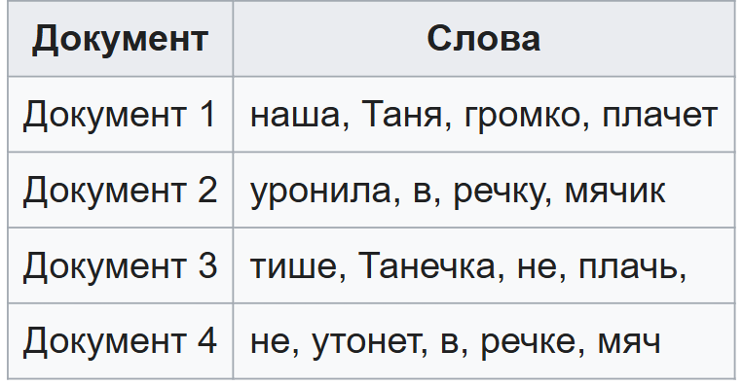

Каждый документ идентифицируется уникальным номером (DocID), а список терминов может сохранять порядок их следования в исходном тексте (позиционную информацию) или быть отсортированным для удобства последующей обработки.

Прямой индекс играет роль промежуточного звена между этапом обработки документов и этапом построения основного поискового индекса. Он выполняет функцию временного накопителя, который собирает информацию о содержании документов в удобном для дальнейшей обработки виде.
Ключевая идея: лучше сразу сохранять слова за документами в процессе их обработки, поскольку эти данные в дальнейшем анализируют для создания поискового индекса.

Назначение прямого индекса:
- Промежуточное хранение: служит временным хранилищем результатов обработки документов на этапе индексации
- Основа для построения обратного индекса: сортировка пар «документ - слово» по словам
- Хранение полного содержания: сохранение информации о всех словах документа, включая их порядок, если это необходимо

Плюсы прямого индекса:
- Простота построения: при потоковой обработке документов можно сразу записывать пары «документ — слово» без необходимости глобальной синхронизации (Представьте, что в систему один за другим поступают новые документы (например, лента новостей). Чтобы построить прямой индекс, вам не нужно ждать, пока придут все документы, и не нужно оглядываться на другие.)
- Поддержка инкрементальности: новые документы можно добавлять в прямой индекс без перестройки всего индекса; преобразование в обратный может выполняться периодически (В поисковых системах обычно используют связку: прямой индекс для быстрого добавления новых документов (чтобы они сразу стали доступны), а потом раз в минуту или час специальная программа («индексатор») читает накопленный прямой индекс и обновляет на его основе обратный индекс (который нужен для быстрого поиска). При этом не нужно перестраивать всё с нуля. Прямой индекс работает как «черновик».)
- Полнота информации: сохраняет полную картину содержания каждого документа, включая порядок слов (при необходимости)
Минусы прямого индекса:
- Неэффективность для поиска: чтобы ответить на простейший поисковой запрос, системе приходится просматривать каждый документ и проверять, есть ли в нем необходимые данные (Допустим, у вас 1 миллион документов, и пользователь ищет слово «кот». Что будет делать система с прямым индексом? Она будет вынуждена перебрать все 1 миллион записей (или строк в БД), загрузить список слов из каждого документа и проверить, есть ли там «кот». Это полный скан (Full Scan).)
- Ограничения производительности: поиск только по прямому индексу обычно требует полного перебора; допустимая задержка зависит от размера коллекции и оборудования.
- Избыточность данных при хранении: дублирует информацию обратного индекса (В реальных поисковых системах обычно хранят оба индекса (прямой и обратный), потому что они нужны для разных целей: Обратный — для поиска (слово -> список документов).
Прямой — для ранжирования (документ -> детальная информация о словах: позиции, частота, выделения).
Если хранить оба индекса, то информация о том, что «в документе 1 есть слово "кот"», хранится дважды (один раз в обратном индексе в списке для слова «кот», второй раз — в прямом индексе в списке документа 1). Это и есть избыточность — мы платим дополнительной памятью за скорость и функциональность.)

Обратный индекс

Обратный индекс (или инвертированный индекс) — это структура данных, в которой каждому термину (слову) ставится в соответствие список документов, где этот термин встречается. Используется для поиска по текстам.
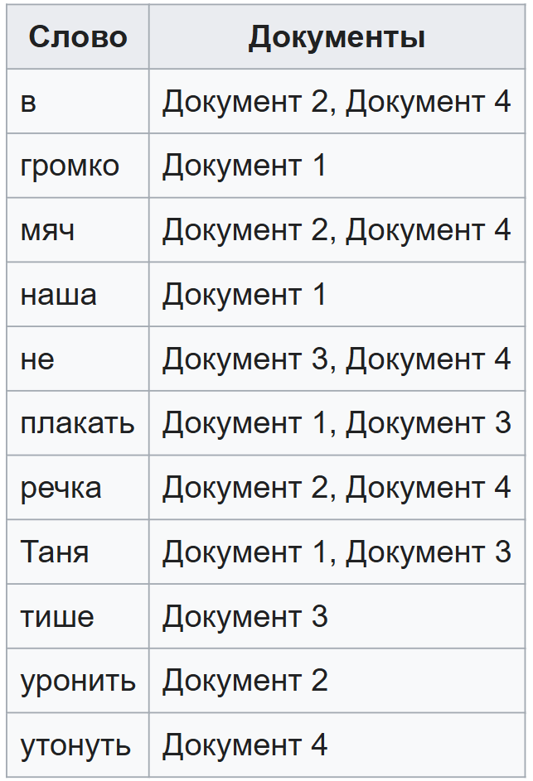

Виды обратного индекса:
- Индекс на уровне записей (логический индекс)— содержит только список документов для каждого слова (для каждого слова – список DocID) (кот -> [1, 3, 5])
- Индекс на уровне слов (расширенный индекс) — дополнительно включает позицию слова в каждом документе (для каждого слова — список DocID + позиции вхождений + частота (TF)) (кот -> [Док1: позиции [2, 7], TF=2; Док3: позиции [1], TF=1])

Роль в поисковой системе:
- Быстрый поиск – мгновенное получение списка документов по слову (без сканирования всей коллекции)
- Булевы операции – пересечение и объединение постинг-листов для AND/OR-запросов
- Ранжирование – на основе частоты (TF) и близости слов
- Фразовый поиск – проверка порядка слов благодаря позициям
- Сниппеты – выделение контекста с искомыми словами

Плюсы обратного индекса:
- Скорость: время ответа пропорционально длине постинг-листов (список указателей на документы, которые содержат определенный термин в индексе; каждый элемент содержит DocID, TF, информацию о позиции, дополнительные метаданные)
- Масштабируемость: инвертированный индекс можно распределять по документам или терминам; это требует координации поиска, репликации и обновлений.
- Гибкость: можно добавлять метаданные (TF, позиции поля)

Минусы обратного индекса:
- Большие затраты на хранение и высокие затраты на обслуживание при обновлении, удалении и вставке. (Представьте, что вы добавили новый документ «кот мышь кот». В прямом индексе вы бы просто добавили строчку.
А в обратном — нужно:
Найти запись для слова «кот».
Вставить в её постинг-лист новый DocID и позиции.
Если постинг-лист хранится в виде отсортированного массива (для быстрого AND), то вставка в середину — это перезапись всего массива.)
- Вместо извлечения данных в порядке, в котором они ожидаются, записи извлекаются в порядке, в котором они встречаются в обратных списках (Обратный индекс сам по себе не даёт удобного доступа к содержимому документа)
- Построение может использовать сортировку пар термин/документ либо хеш-таблицы; обязательной глобальной сортировки во всех реализациях нет.

Хранение мета-информации

Мета-информация (или метаданные) в контексте поискового индекса — это дополнительные данные, которые хранятся вместе с основными элементами индекса (документами и терминами) и используются для оценки релевантности, фильтрации, сортировки и других операций, выходящих за рамки простого определения факта наличия слова в документе.

Виды мета-информации:
- Частота термина (Term Frequency, TF) - количество вхождений термина в конкретном документе.
- Позиции терминов (Positions) – порядковые номера слов в документе, где встречается термин.
- Информация о полях (Field Information) – указание, в какой части документа встретился термин (заголовок, аннотация, автор, ссылки и т.п)
- Длина документа – общее количество терминов в документе

Роль мета-информации:
- Ранжирование (TF, IDF, позиции, длина документа — основа для вычисления релевантности в моделях TF-IDF, BM25 и других)
- Фразовый поиск (позиции позволяют находить точные словосочетания)
- Proximity-поиск (позиции позволяют находить слова, расположенные близко друг к другу)
- Сортировка (дата, авторитетность позволяют сортировать результаты по свежести или важности)
- Фильтрация (поля, язык, автор позволяют ограничить поиск определенными условиями)
- Сниппеты (позиции позволяют выделить контекст с искомыми словами в выдаче)

Плюсы хранения мета-информации:
- Качество ранжирования – позволяет оценивать релевантность документов, а не просто факт наличия слов
- Расширенные возможности поиска - поддерживает фразовый поиск, поиск по близости, поиск с учетом полей
- Персонализация - метаданные об авторе, дате, языке позволяют настраивать выдачу под пользователя
- Сортировка - позволяет сортировать результаты по дате, авторитетности и другим критериям

Минусы хранения мета-информации:
- Увеличение размера индекса
- Рост времени индексации - требуется дополнительная обработка и запись мета-информации при построении индекса
- Сложность обновления - при изменении документа требуется обновлять не только факт наличия слов, но и позиции, частоты, поля
- Затраты на сжатие и распаковку - мета-информация требует сжатия для экономии места, что добавляет вычислительную нагрузку

Сжатие индекса

Сжатие индекса — это применение методов кодирования и компрессии к структурам поискового индекса для уменьшения объема занимаемой памяти. Для поиска важна скорость работы, поэтому обычно большинство операций поиска по индексу производятся в оперативной памяти. В связи с этим критически важно применить ряд оптимизаций к индексу, которые позволят уместить его в ограниченный размер памяти.
Помимо этого, обычно применяется ряд оптимизаций, которые позволяют при поиске перемещаться по индексу с большей скоростью, пропуская его ненужные куски.

Роль сжатия индекса:
- Экономия оперативной памяти: сжатие уменьшает объём индекса и улучшает использование кэша; коэффициент зависит от данных и кодирования. Весь индекс не обязательно хранится в RAM.
- Сокращение времени ввода-вывода - сжатый индекс требует меньше операций чтения с диска и быстрее передается по шинам данных (Даже если индекс лежит на быстром NVMe SSD, чтение данных занимает время. Чем больше данных нужно прочитать с диска или передать по шине от RAM к процессору (CPU), тем дольше.
Как сжатие помогает:
С диска: уменьшение числа читаемых байтов может ускорить поиск, но итоговое время зависит также от задержек, кэша и распаковки; пятикратное уменьшение объёма не гарантирует пятикратного ускорения.
По шине: Меньше данных нужно перекачать из RAM в кэш CPU. Для процессора главное «бутылочное горлышко» — это пропускная способность памяти (Memory Bandwidth). Сжатие уменьшает нагрузку на это горлышко.
Важный нюанс: Это работает, потому что современные CPU очень быстрые. Распаковка сжатых данных часто происходит быстрее, чем чтение несжатых данных с диска или из RAM. Вы выигрываете время на I/O, немного проигрывая на CPU (который сейчас очень мощный). Это классический компромисс: CPU time vs I/O time.)
- Масштабирование - уменьшение объема хранилища позволяет использовать меньше серверов, снижая затраты на инфраструктуру и энергопотребление (Каждый сервер в дата-центре стоит денег (железо, электричество, охлаждение, место в стойке). Чем больше данных — тем больше серверов нужно.)

Что подлежит сжатию:
- Постинг-листы (DocID) – с помощью Delta-кодирование (Вместо хранения абсолютных DocID хранят разницы между соседними) + VarByte (Использует тот факт, что маленькие числа можно хранить в 1 байте, а большие — в 2, 3 или 4 байтах.
Принцип: В каждом байте старший бит (1) означает «дальше есть продолжение», а (0) — «это последний байт числа». Остальные 7 бит — данные.)
- Позиции терминов – с помощью Delta-кодирование
- Частоты (TF) – с помощью гамма-кодирования Элиаса (Записать число в двоичном виде (без старшей единицы): 5 = 101 (двоичная). Отбросить старшую единицу → остаток 01.
В гамма-коде Элиаса с нулевым префиксом число 5=101 имеет длину 3; перед 101 записываются ровно 2 нуля. Итоговый код 00101 содержит 5 бит.
Склеить: 00 + 101 = 00101 (5 бит).), VarByte

Методы сжатия и оптимизации индекса:
- Компрессия дельтами (Delta Encoding / Gap Encoding)
Так как постинг-лист (список документов по терму) упорядочен, первая идея сжатия — вместо списка абсолютных идентификаторов документов (DocID) хранить смещения (дельты) относительно предыдущего значения.

Поскольку DocID распределены относительно равномерно, дельты оказываются небольшими числами, которые занимают меньше бит при хранении. Это особенно хорошо работает в связке с другим способом сжатия — записью чисел формата переменной длины.
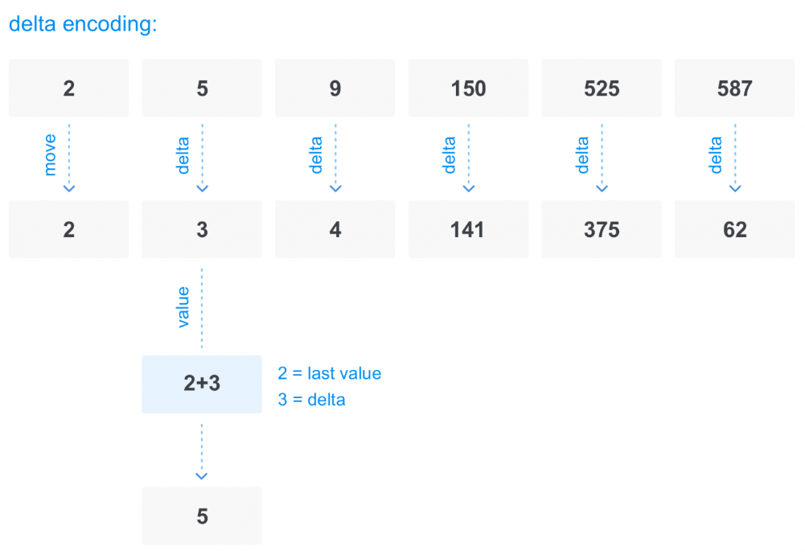
- VarByte / VarInt (кодирование переменной длины) (Главная проблема, которую решает VarByte: в компьютере целые числа обычно занимают 4 байта (int32) или 8 байт (int64), даже если число маленькое (например, 5 занимает те же 4 байта, что и 1 миллион). VarByte позволяет маленьким числам занимать 1 байт, а большим — 2, 3, 4 или 5 байт.)
Это способ сохранения каждого отдельного элемента списка в память так, чтобы он занимал минимальное количество байт.
В таком представлении чисел первый бит каждого байта является флагом, заканчивается ли на этом байте представление текущего числа:
- В распространённом VarInt старший бит 0 завершает число, а 1 обозначает продолжение; у других вариантов Variable Byte соглашение может быть обратным.
- Соглашение о значении старшего бита должно совпадать в кодировщике и декодировщике.
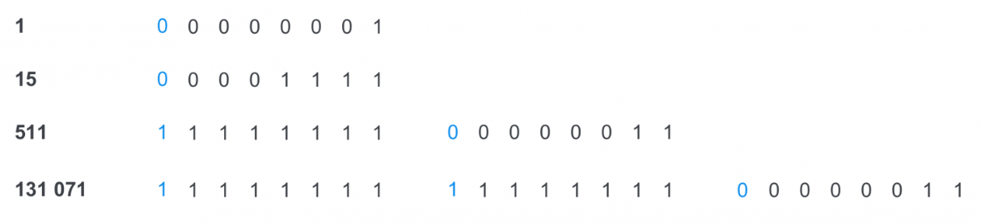

- Skip list / Jump table
Список с пропусками (skip list) — это структура для быстрого перемещения по списку документов определенного терма, позволяющая пропускать ненужные части списка. Это не метод сжатия, а оптимизация доступа к сжатым данным.
После сжатия (дельтами + VarByte) мы не можем сказать, где конкретно будет находиться, например, 100-й или 200-й документ в постинг-листе, так как элементы имеют переменную длину.
Перед самим списком (или в отдельной структуре) хранятся ссылки на отдаленные элементы — указатели на позиции в сжатом списке и соответствующие им DocID.
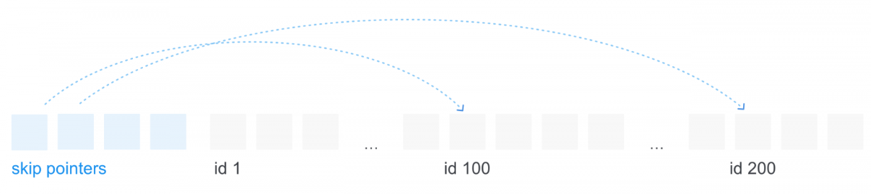

Плюсы сжатия индекса:
- Экономия места: снижение требований к диску и RAM зависит от исходного представления, коллекции и метода сжатия; фиксированный коэффициент без измерений не гарантирован.
- Ускорение поиска - меньше операций I/O, выше кэш-эффективность, быстрая распаковка
- Масштабируемость - позволяет обрабатывать коллекции большего размера на том же оборудовании
- Снижение затрат - меньше серверов, меньше энергопотребления
Минусы сжатия индекса:
- Дополнительные вычисления - требуется время на сжатие при индексации и распаковку при поиске
- Сложность реализации - продвинутые методы сжатия сложны в реализации и отладке

ПРЕДОБРАБОТКА ТЕКСТА

Токенизация

Токенизация — это фундаментальный процесс в обработке естественного языка (NLP - Natural Language Processing), необходимый для подготовки текстовых данных для различных аналитических и вычислительных задач. В NLP токенизация предполагает разбиение текста на меньшие, значимые единицы, называемые токенами. Эти токены могут быть словами, подсловами или даже символами, в зависимости от конкретных потребностей задачи.
Токенизация является первым шагом в процессе предварительной обработки текста и служит основой для всех последующих операций: нормализации, индексации и поиска.
NLP (обработка естественного языка) — это технология, которая позволяет компьютерам:
- Понимать текст или речь (извлекать смысл, намерения, сущности).
- Интерпретировать его (определять тональность, тему, грамматику).
- Генерировать человеческий язык (отвечать на вопросы, писать тексты).

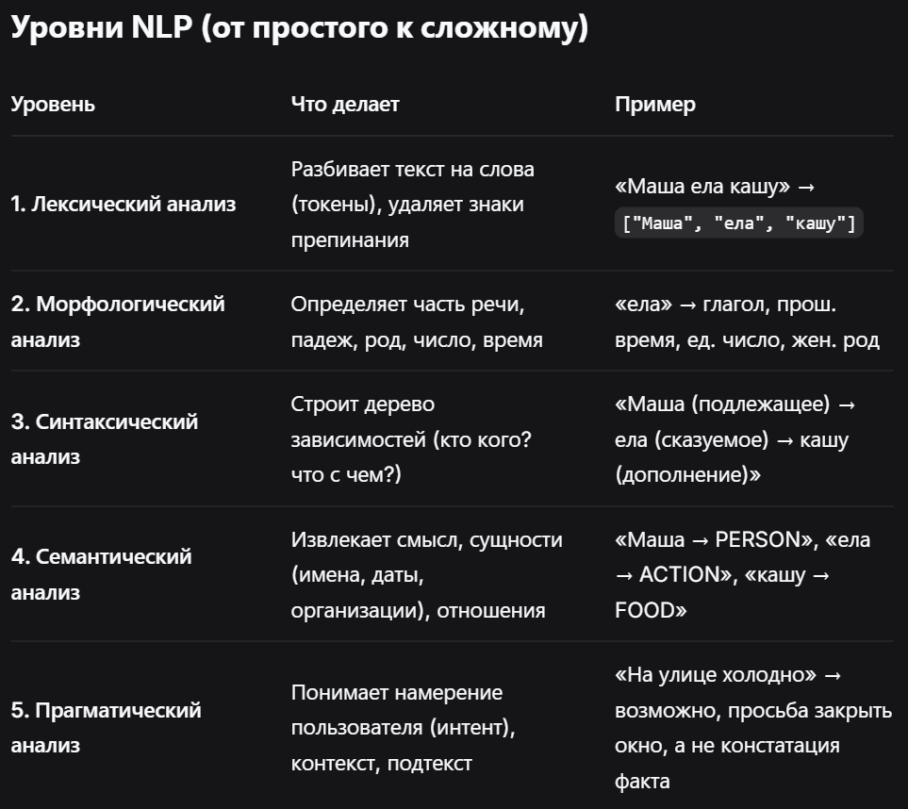
Примеры токенизации:
Исходный текст: "Tokenization is crucial for NLP."
Токенизация по словам: ["Tokenization", "is", "crucial", "for", "NLP", "."]
Токенизация по символам (для слова Tokenization): ["T", "o", "k", "e", "n", "i", "z", "a", "t", "i", "o", "n"]. Для всей исходной строки также сохраняются пробелы и пунктуация.

Почему токенизация важна?
  - Упрощает анализ текста: разбивая текст на более мелкие компоненты, токенизация облегчает его анализ и обработку (Компьютеру (и алгоритму) очень трудно работать со сплошной строкой символов, полной пробелов, знаков, цифр. Токенизация превращает хаотичный текст в упорядоченный список единиц.)
  - Облегчает извлечение признаков: токены служат признаками для моделей машинного обучения, позволяя выполнять задачи классификации, анализа тональности и распознавания именованных сущностей (Токены становятся «кирпичиками», из которых строятся числовые векторы признаков для моделей машинного обучения.)
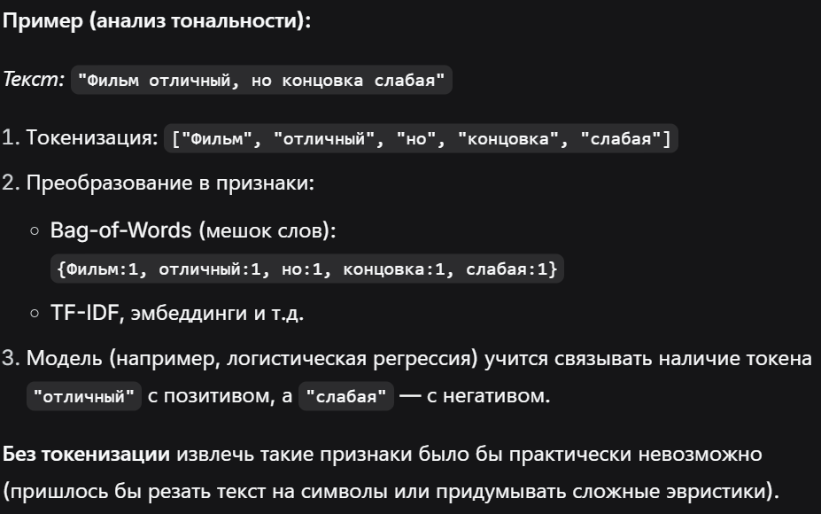
  - Стандартизирует входные данные: токенизация помогает стандартизировать входной текст, делая его более управляемым для алгоритмов (Разные тексты могут быть оформлены по-разному, но токенизация приводит их к общему виду, который понимает алгоритм.)
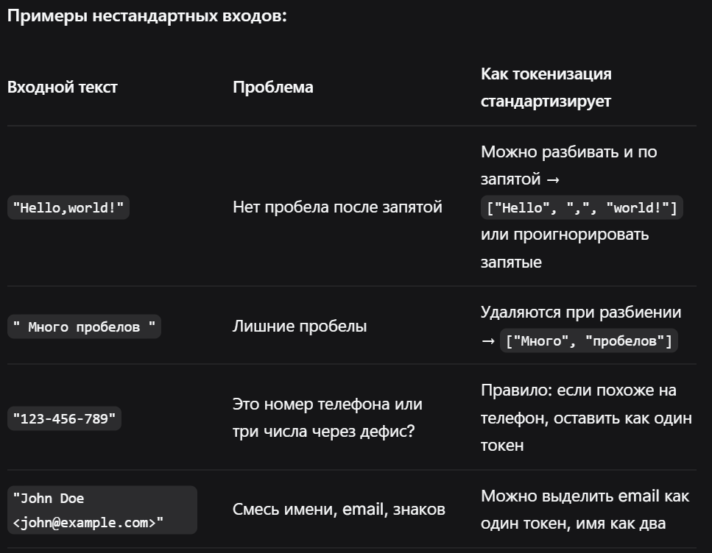
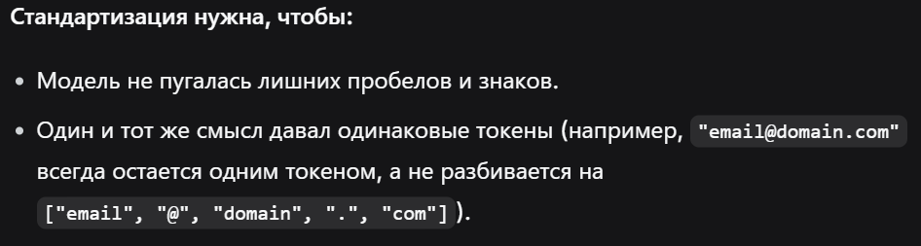
  - Основа индексации: токены — это то, что попадает в поисковый обратный индекс. От качества токенизации зависит, какие запросы смогут найти документ
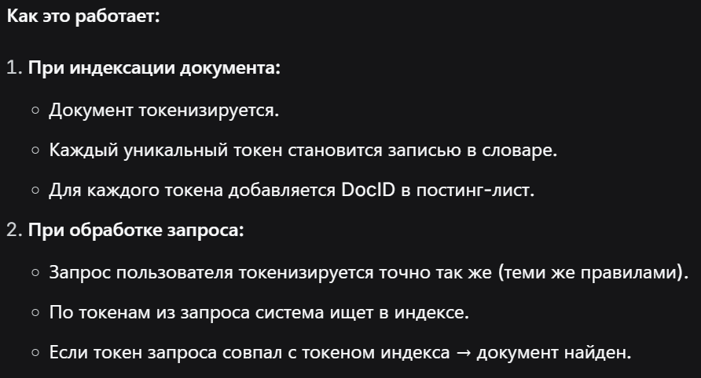
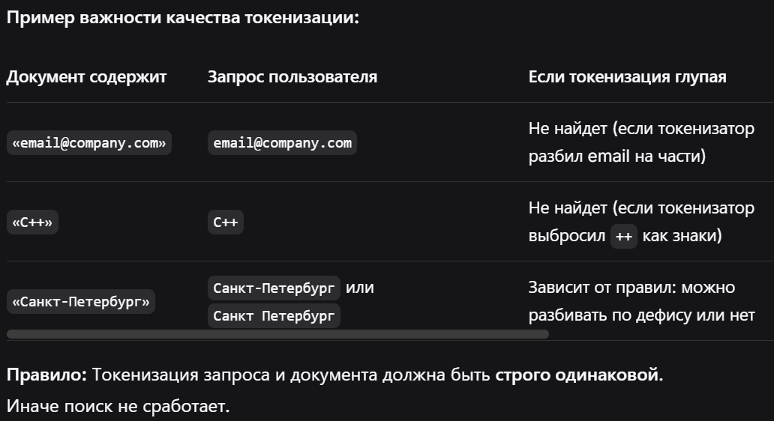
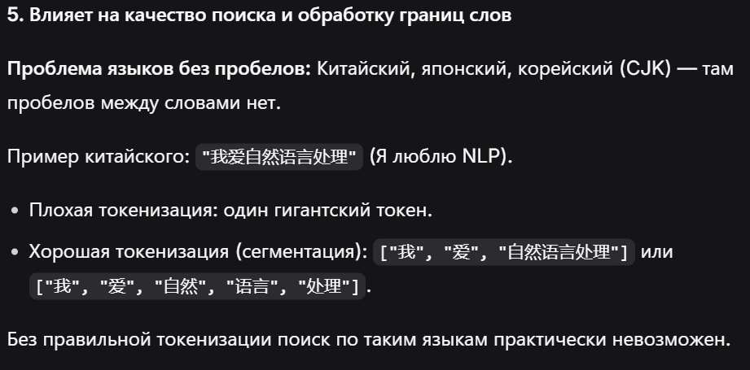
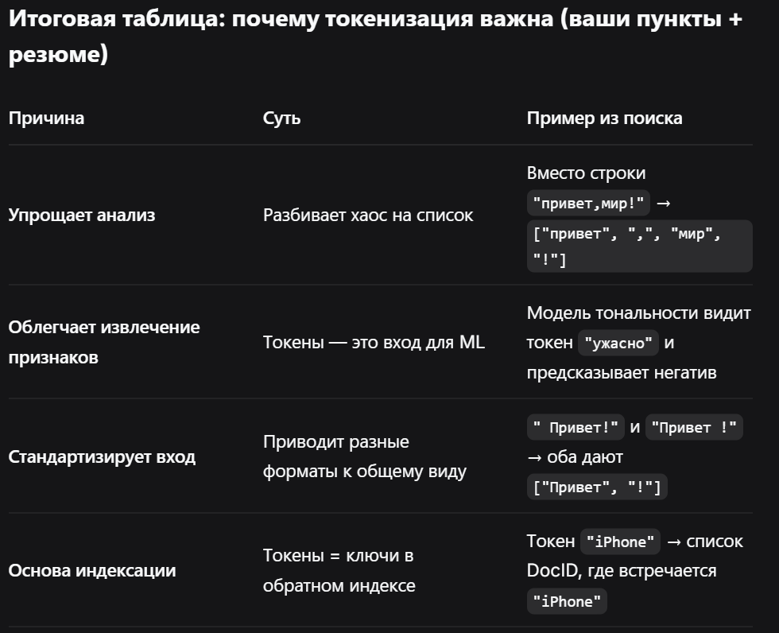
Виды токенизации:
- Токенизация слов - это самая распространенная форма токенизации, при которой текст делится на отдельные слова. Обычно учитывается пунктуация, которая может выделяться в отдельные токены. (
Вход: "Я люблю NLP! А ты?"
Токены: ["Я", "люблю", "NLP", "!", "А", "ты", "?"]
)
- Проста в реализации для языков с пробельным разделением
- Требует обработки дефисов, апострофов и пунктуации
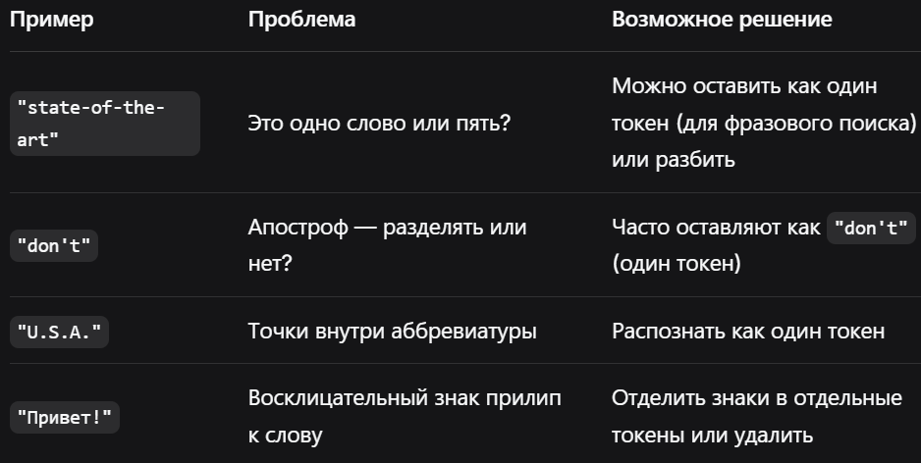
- Не решает проблему редких слов (OOV — out of vocabulary)
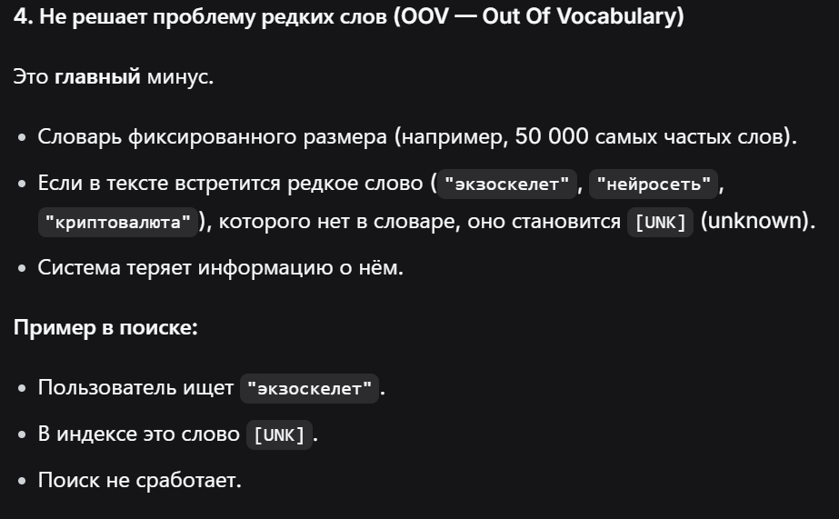

- Токенизация подслов - метод разбивает текст на более мелкие единицы, чем слова. Он используется для обработки слов, отсутствующих в словаре (OOV), и уменьшения размера словаря.
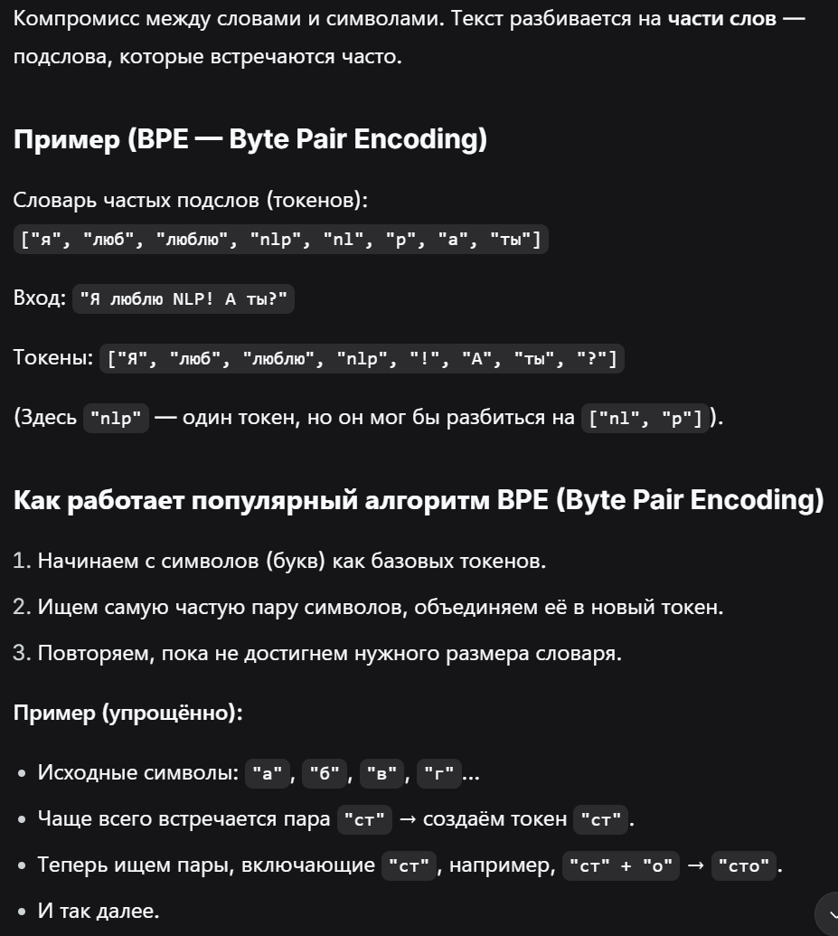
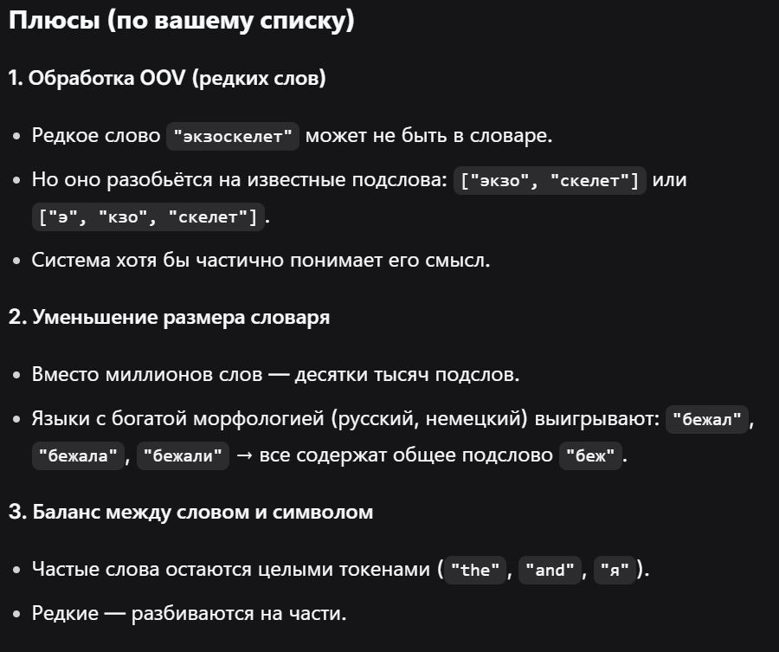
- Токенизация символов – токенизация, при которой текст разбивается на отдельные символы.
- Нет проблем с OOV (любое слово может быть представлено)
- Эффективна для языков с богатой морфологией
- Длина последовательности значительно увеличивается
- Потеря семантической информации на уровне слов

Особенности токенизации в разных языках:
- Языки с пробельным разделением (английский, русский)
Особенности:
- Слова обычно разделены пробелами
- Пунктуация часто примыкает к словам

Проблемы:
- Апострофы: "don't" — один токен или два?
- Дефисы: "state-of-the-art" — один токен или несколько?
- Аббревиатуры: "U.S.A.", "Mr." — как обрабатывать точки?

- Языки без регулярного пробельного разделения слов (китайский, японский). В корейском используются пробелы между эоджолями, но требуется дополнительная морфологическая сегментация.
Особенности:
- Слова не разделяются пробелами
- Иероглифы могут быть как самостоятельными словами, так и частями составных слов
Проблемы:
- Необходима сегментация — определение границ слов в сплошном потоке иероглифов
- Одна и та же последовательность может быть сегментирована по-разному

- Языки с богатой морфологией (русский, финский, турецкий)
Особенности:
- Слова имеют множество форм (падежи, числа, времена)
- Встречаются сложные слова с дефисами

Проблемы токенизации:
- Неоднозначность границ слов (дефисы, точки в аббревиатурах и сокращениях слов, апострофы)
- Вариабельность языка
Разные языки имеют разные требования к токенизации, и универсальный подход часто не работает:
- Языки без пробелов (китайский, японский) требуют сложной сегментации
- Языки с богатой морфологией (русский, немецкий) требуют учета словоформ
- Немецкий язык часто объединяет слова, требуя сложных стратегий токенизации
- Особые случаи: сокращения ("г-н", "т.д.", "США"), числа и даты ("01.01.2024", "3.14"), Email и URL ("user@example.com"), хэштеги ("#information_retrieval")
- Проблемы токенизации в контексте больших языковых моделей (LLM)
- Токенизаторы обучаются отдельно (токенизаторы обучаются простыми алгоритмами отдельно от основного end-to-end обучения модели. Качество LLM ограничено самим токенизатором)
- Конечный словарь (обновление словаря токенов требует переобучения модели. Проблемы возникают при обработке новых или редких терминов)
- Потеря информации на уровне символов (токенизация разбивает текст на слова или части слов, что приводит к потере информации на уровне символов (например, проблема с подсчетом букв "r" в слове "raspberry"))
- Мультиязычность (Для каждого языка часто требуется свой токенизатор. Качество токенизации для разных языков может быть неравномерным)
- Фиксированное распределение ресурсов (модели выделяют одинаковое количество вычислительных ресурсов для каждого токена, что не всегда коррелирует со сложностью предсказаний)

Нормализация текста

Нормализация текста — это процесс преобразования текста в единую каноническую форму, которой он, возможно, раньше не имел. В контексте информационного поиска нормализация направлена на устранение вариативности, не влияющей на смысл, но затрудняющей поиск и анализ, а также на приведение различных форм записи к единому стандарту. (Нормализация — это приведение текста к единому «стандартному виду», чтобы одинаковые по смыслу, но разные по написанию вещи стали неразличимы для поисковика.)
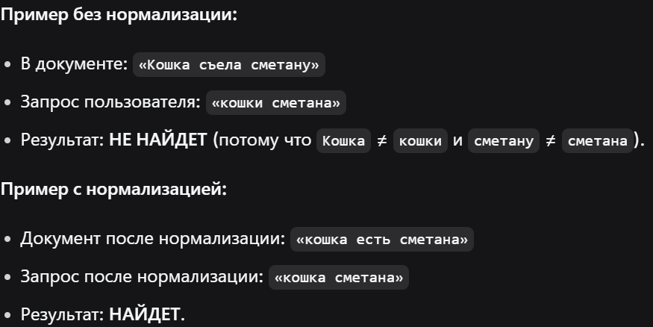
Нормализация выполняется после токенизации и является важнейшим этапом предобработки, поскольку от нее зависит, насколько полно и точно поисковая система сможет сопоставить запрос пользователя с документами в индексе.
Задачи нормализации:
- Приведение к нижнему регистру
- Удаление знаков пунктуации и лишних пробелов
- Обработка пунктуации
- Приведение слов и выражений к единой форме
- Замена словесных числительных на числа
- Приведение дат к единому формату
- Приведение идентификаторов к единому формату
- Удаление стоп-слов

1. Стемминг

Стемминг (англ. stemming) — это эвристический процесс отсечения окончаний и суффиксов слова для получения его основы (стема) без гарантии, что результат будет реальным словом языка. Стемминг основан на наборе правил, а не на словаре.
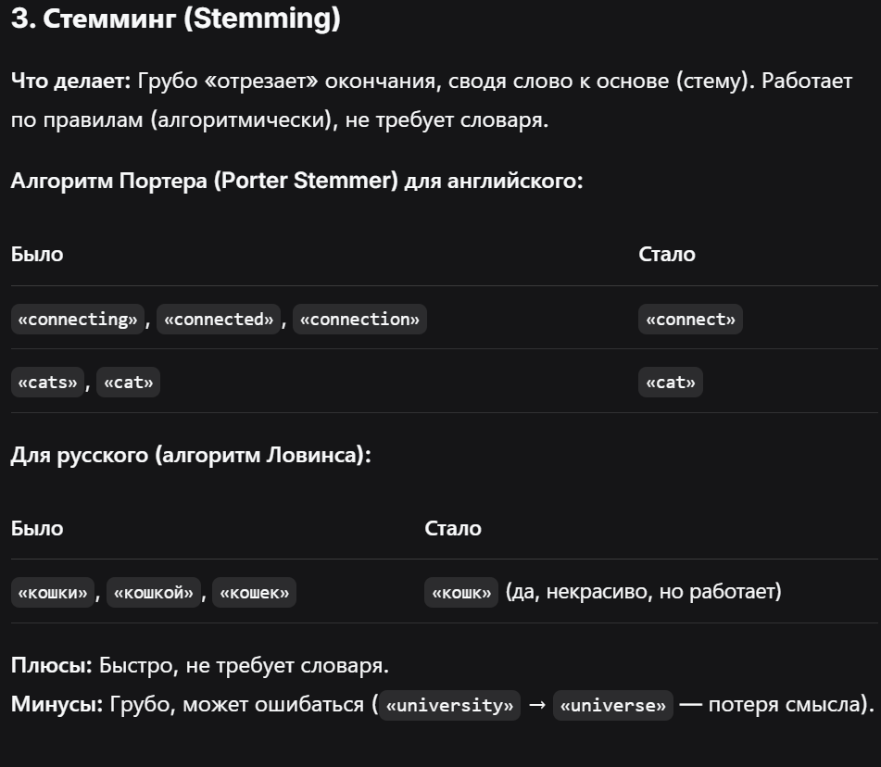
Плюсы стемминга:
- Высокая скорость (алгоритмы стемминга выполняются очень быстро, так как основаны на простых правилах, а не на словарном поиске)
- Малый вес (не требует хранения больших словарных баз, легко встраивается в поисковые системы)
- Простота реализации (алгоритмы компактны и не требуют сложных лингвистических ресурсов)
- Работа с неологизмами (может обрабатывать новые слова, отсутствующие в словарях)
- Сокращения словаря (уменьшает размер индекса за счет приведения словоформ к общему стему)

Минусы стемминга:
- Оверстемминг (overstemming) (разные слова с разным смыслом приводятся к одному стему. Например: "university" и "universe" → "univers")
- Андерстемминг (understemming) (слова, которые должны быть приведены к одному стему, остаются разными. Например: "alive" и "lively" не приводятся к общему стему)
- Стем часто не является существующим словом языка ("стекл", "connect" как основа, но не слово)
- Грубость правил (правила могут некорректно работать с исключениями и редкими словоформами)
- Зависимость от языка (для каждого языка требуется свой алгоритм или набор правил)

2. Лемматизация

Лемматизация — приведение словоформ к словарной форме. Результат зависит от словаря и части речи; неизвестные слова могут сохраняться без изменений. WordNetLemmatizer без параметра pos использует существительные и не анализирует контекст.
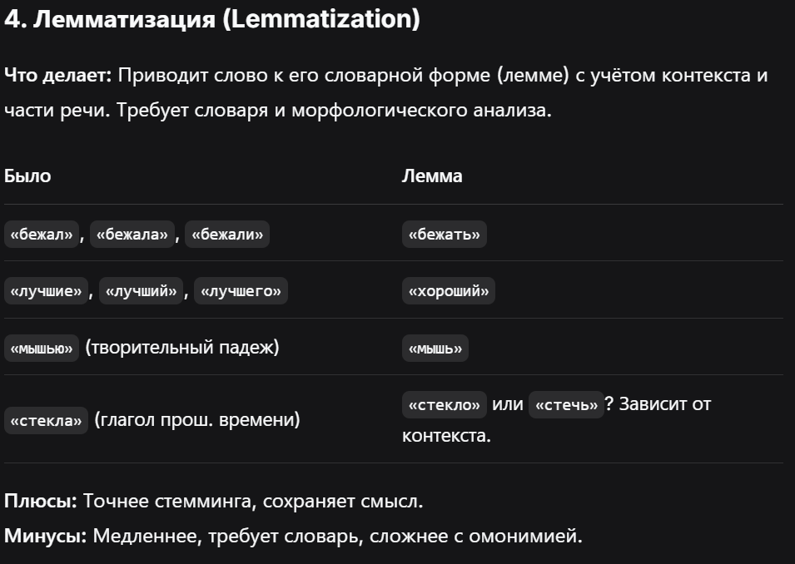
Плюсы лемматизации:
- Морфологическая точность зависит от словаря, части речи и контекста. Простая словарная лемматизация без POS-разметки не разрешает многозначность.
- Лемма обычно является словарной формой; неизвестный токен может остаться без изменений, а неоднозначность требует морфологического анализа.
- Указание части речи уменьшает морфологическую неоднозначность, но не гарантирует разрешение лексической омонимии.
- Учет исключений (Словарные базы содержат исключения и неправильные формы ("went" → "go")
- Поддержка сложных языков (хорошо работает с языками с богатой морфологией (русский, финский))

Минусы лемматизации:
- Низкая скорость (требует обращения к словарям и морфологическим базам, что медленнее стемминга)
- Большой вес (необходимо хранить словари и морфологические правила (от десятков до сотен МБ))
- Сложность реализации (алгоритмы сложнее, чем у стемминга, требуют лингвистических знаний)
- Проблемы с неологизмами (новые слова, отсутствующие в словарях, могут обрабатываться некорректно)
- Зависимость от языка (для каждого языка требуется отдельный модуль с собственной словарной базой)
- Неоднозначность без контекста (Без указания части речи возможны ошибки (например, "замок" может быть и зданием, и механизмом))

Сравнение стемминга и лемматизации

Когда лучше стемминг?
- Большие коллекции: правила стемминга часто дешевле словарной лемматизации; конкретную разницу скорости необходимо измерять.
- Ограниченные вычислительные ресурсы (стеммер занимает килобайты памяти, не требует хранения словарей)
- Системы с ограниченной задержкой: сравнивают время обработки и качество конкретных реализаций, без универсальных значений в микросекундах или миллисекундах.
- Языки с простой морфологией (для английского, немецкого, французского стемминг работает достаточно хорошо, погрешность приемлема)
- Поиск по логам и коду: идентификаторы и специальные символы часто требуют сохранения исходной формы; стемминг может повредить точные совпадения.
- Неологизмы, сленг, профессиональный жаргон (стемминг работает с любыми словами, даже отсутствующими в словарях)
- Поисковые системы, информационные системы поиска, индексация документов, классификация текста, системы сопоставления ключевых слов

Когда лучше лемматизация?
- Для языков с богатой морфологией полезно сравнить лемматизацию и стемминг на размеченной выборке; предпочтение зависит от задачи и инструментов.
- Вопросно-ответные системы (QA) (улучшают совпадение вопросов и ответов за счёт использования корректных базовых слов)
- Медицинский, корпоративный, юридический поиск (ошибки нормализации могут иметь серьезные последствия. Точность критична)
- Чат-боты и виртуальные ассистенты (важно правильно понимать намерения пользователя, поддерживать семантическую целостность)
- Моделирование тем (создаёт связные темы, правильно группируя семантически связанные слова)
- Резюме текста (помогает выявить основные понятия, сводя слова к значимым базовым формам)

Стоп-слова

Стоп-слова (англ. stop words) — это слова, которые не несут значительной смысловой нагрузки для поиска и обычно исключаются из индекса или получают низкий вес при ранжировании. К стоп-словам традиционно относят предлоги, союзы, частицы, местоимения, артикли, междометия и другие части речи, которые несут самостоятельной смысловой нагрузки.
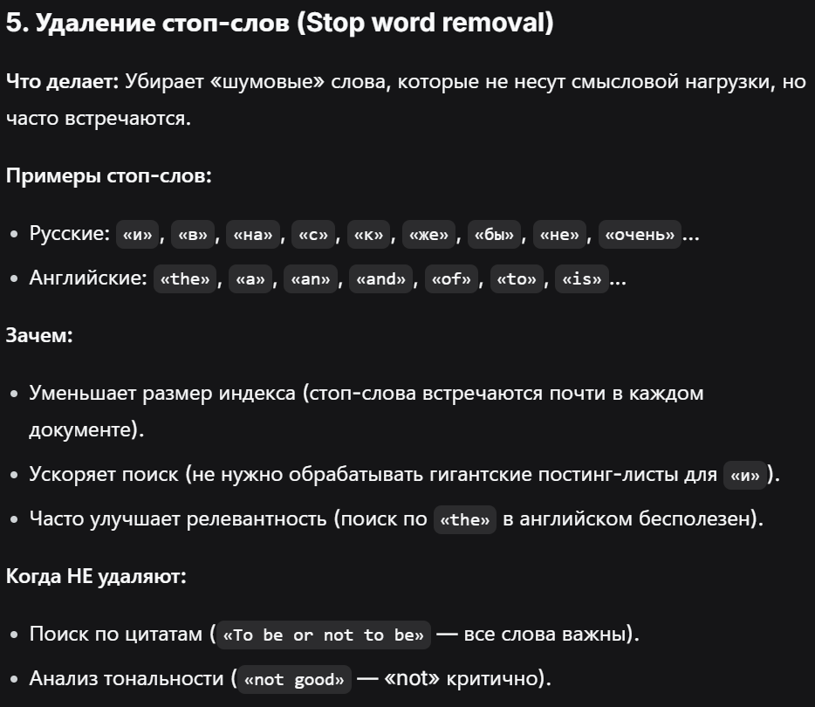
Влияние удаления стоп-слов на размер индекса:
- Стоп-слова составляют значительную долю текста
- Постинг-листы стоп-слов имеют огромный размер
- Количественная оценка экономии

Положительные эффекты удаления стоп-слов:
- Сокращение размера индекса (уменьшение объема индекса на несколько процентов)
- Экономия оперативной памяти (больше индекса помещается в RAM, ускоряя поиск)
- Ускорение пересечения постинг-листов (постинг-листы стоп-слов исключаются из операций AND/OR)
- Снижение шума (устранение нерелевантных совпадений по служебным словам)
- Ускорение индексации (меньше данных для записи и сжатия)

Негативные эффекты удаления стоп-слов:
- Потеря фразового поиска (фразы, содержащие стоп-слова, не могут быть найдены как целое: «to be or not to be»)
- Потеря смысла в запросах (в некоторых случаях стоп-слова меняют смысл: «билет в Москву / из Москвы»)
- Снижение полноты (документы, где ключевое слово связано со стоп-словом, могут быть потеряны)
- Проблемы с цитатами и названиями (имена и цитаты, содержащие стоп-слова, теряют идентичность: «The Beatles»)

ОСНОВНЫЕ ПОИСКОВЫЕ МОДЕЛИ

Поисковая модель (ранжирующая модель) — это математический аппарат, определяющий, каким образом документы из коллекции упорядочиваются в ответ на поисковый запрос пользователя. Модель оценивает степень релевантности каждого документа относительно запроса и возвращает результаты в порядке убывания этой оценки.

Булев поиск

Булева модель информационного поиска (BIR) — это классическая модель информационного поиска (ИП), в которой документы извлекаются на основе того, удовлетворяют ли они условиям запроса, использующего булеву логику. Это первая и наиболее распространенная модель информационного поиска, в которой каждый документ рассматривается как набор слов или терминов. В запросе пользователя используются логические операторы «И», «ИЛИ» и «НЕ» для создания правила поиска. Затем система возвращает все документы, соответствующие правилу.
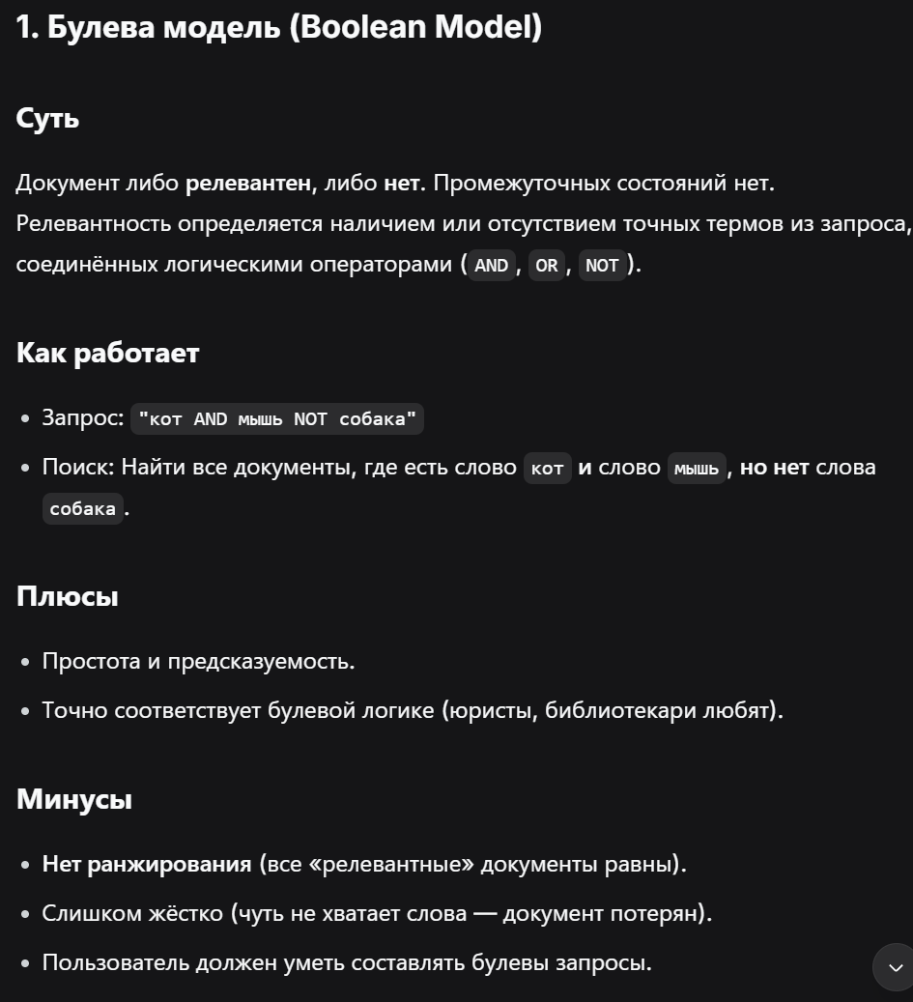
Особенности и основной смысл:
- Основой является теория множеств и булева алгебра
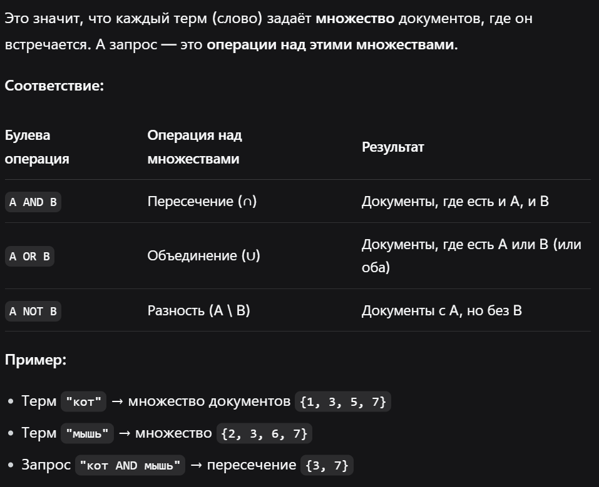
- Результатом является неранжированный список документов (все результаты равнозначны)
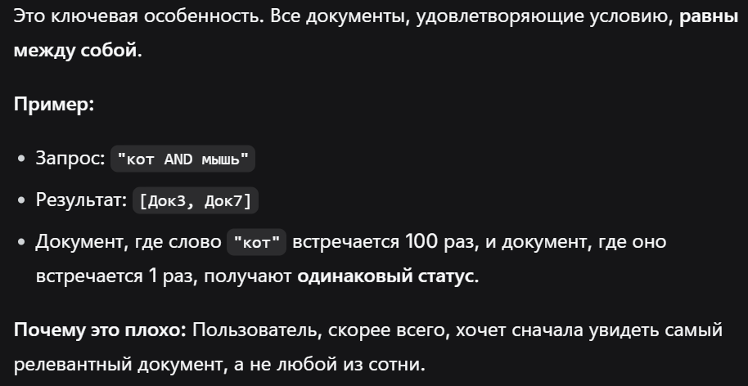
- Запрос формулируется с использованием логических операторов
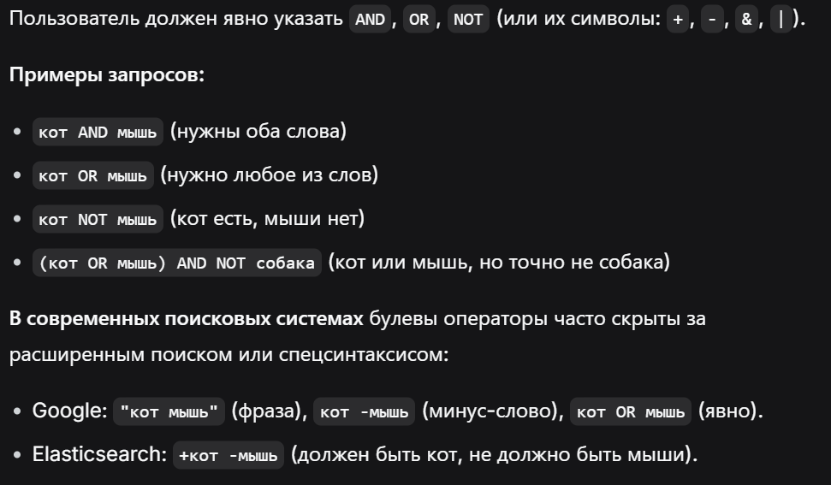
- Бинарное соответствие условию: документ удовлетворяет булевому выражению либо нет. Это не гарантирует экспертной релевантности.
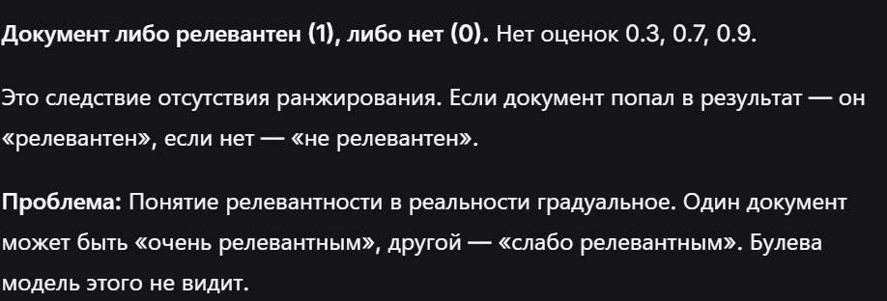

Принцип построения:
- Индексация: строится обратный индекс, то есть термин – список документов
- Обработка запроса:
- Запрос преобразуется в булево выражение
- Для каждого термина извлекается постинг-лист
- Выполняются операции над постинг-листами: AND, OR, NOT
- Результат: список документов, удовлетворяющих условию запроса

Плюсы булева поиска:
- Простота реализации
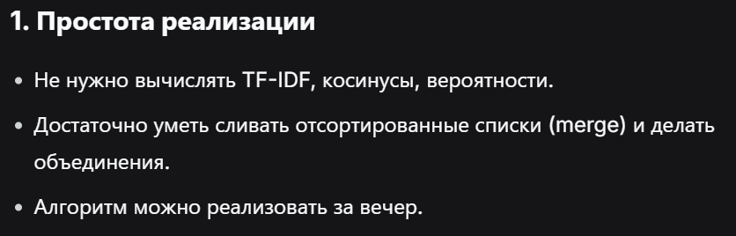
- Высокая скорость (операции над множествами)
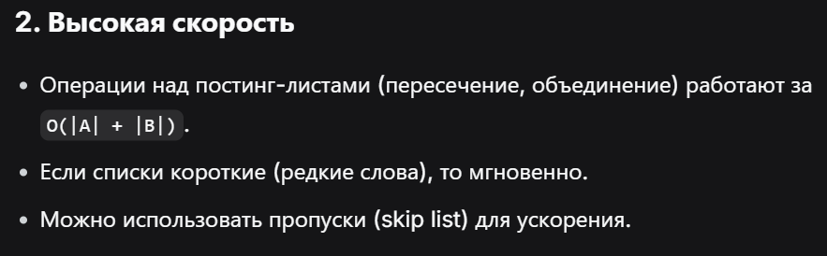
- Предсказуемость (результат строго детерминирован)

- Точное выполнение логических условий; качество по экспертной разметке зависит от сформулированного запроса.


Минусы булева поиска:
- Отсутствие ранжирования (все результаты равны)

- Сложность формулировки запросов для пользователя
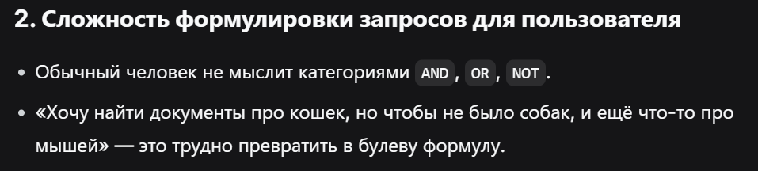
- Результаты либо слишком широкие (OR), либо слишком узкий (AND)
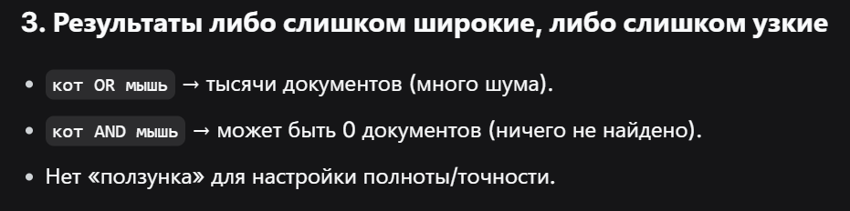
- Полнота может быть низкой из-за жестких условий
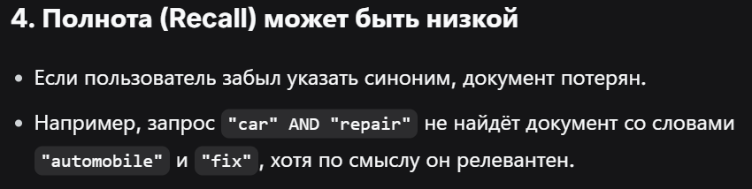

TF-IDF (Term Frequency — Inverse Document Frequency)

TF-IDF — это статистическая модель ранжирования, оценивающая важность термина в документе относительно всей коллекции. Релевантность документа запросу вычисляется как сумма TF (часто встречается в документе)-IDF (редко встречается в других документах) весов слов запроса в документе.

Особенности и основной смысл:
- Основой является статистика и векторное пространство
- Результатом является ранжированный список (вещественное число - вес)
- Слово важно, если оно часто встречается в документе (TF), но редко – во всей коллекции (IDF)

Принцип построения:
- Частота терминов (TF): измеряет, как часто слово появляется в документе. Более высокая частота говорит о большей важности. Если термин часто встречается в документе, он, скорее всего, имеет отношение к его содержанию.
$$TF \left(t, d\right)=\frac{количество вхождения t в d}{общее количество терминов в d}$$
- Обратная частота документов (IDF): cнижает вес распространённых слов в нескольких документах и увеличивает вес редких слов. Если термин встречается в меньшем числе документов, он, скорее всего, будет значимым и конкретным.
$$IDF \left(t, D\right)= \log\left(\frac{общее количество документов}{количество документов, содержащих термин t}\right)$$
- TF-IDF
$$TF-IDF\left(t, d\right)=TF\left(t, d\right)×IDF\left(t\right)$$
Эта формула комбинирует понятия TF и IDF, чтобы вычислить важность каждого слова в каждом документе.
- Ранжирование документа по запросу q
$$Score\left(q, d\right)= \sum_{t∈q}{TF-IDF(t, d)}$$
- В векторной модели TF-IDF близость можно оценивать косинусной близостью (больше означает ближе). В практической части используется сумма весов с делением на длину, а не косинусная модель.

Плюсы TF-IDF:
- Простота и интерпретируемость (Легко объяснить, почему документ получил такой вес)
- Хороший базовый уровень для многих задач
- Эффективность вычислений
- Легко реализуется на основе обратного индекса
- Учет важности слов (TF-IDF учитывает как частоту слова в документе, так и его общую редкость по всей коллекции)
- Устранение шума (слова, которые встречаются в большинстве документов (стоп-слова), имеют низкий IDF и, следовательно, низкий общий вес TF-IDF. Это позволяет устранить шум и фокусироваться на более важных словах.)

Минусы TF-IDF:
- Не учитывает порядок слов
- Не учитывает семантику (синонимы, многозначность) («Автомобиль» и «машина» — разные термы)
- Чувствительность к длине документов (требуется нормализация) (Длинный запрос получает более высокую сумму)
- Не учитывает близость терминов в документе
- Не учитывает длину документа (Длинные документы имеют преимущество (больше шансов, что слово попадётся много раз))

BM25 (Best Matching 25)

BM25 (Best Matching 25) — это алгоритм ранжирования, используемый в системах поиска информации для определения релевантности документа для конкретного поискового запроса. Это усовершенствованная версия традиционного подхода TF-IDF и широко используется в современных поисковых системах и базах данных. (BM25 — это вероятностная модель ранжирования, которая оценивает релевантность документа запросу, учитывая насыщение важности при многократном повторении слова и нормализацию относительно длины документа.)

Особенности и основной смысл:
- Основой является вероятностная модель и бинарная независимость
- Результатом является ранжированный список с вещественными оценками
- Частота термина имеет убывающую полезность; длинные документы штрафуются

Принцип построения:
- Частота терминов TF
TF_BM25(t,d) = freq(t,d)*(k1+1) / (freq(t,d)+k1*(1-b+b*|d|/avgdl))
- t – запросный термин
- d – документ
- freq(t, d) – частота терма t в документе d
- | d | - длина документа d (количество терминов)
- avgdl – средняя длина документа в коллекции
- $k_{1}$- параметр насыщения частоты TF
- b – параметр нормализации длины
- Обратная частота документов IDF (вероятностная формула)
IDF_BM25(t) = ln(1 + (N-df(t)+0.5)/(df(t)+0.5)); в практической части выбран положительный сглаженный вариант.
- N – общее количество документов в коллекции
- $n_{t}$ – количество документов, содержащих термин t
- Нормализация длины документа
BM25 учитывает длину документа, нормализуя баллы, чтобы предотвратить доминирование более длинных документов в рейтинге. Это контролируется параметром $b$ которая корректирует влияние длины документа относительно средней длины документа ($\text{avgdl}$).
- Расчет итогового балла (сумма вкладов всех запросных терминов t в документе d)
$$Score\left(q, d\right)= \sum_{t∈q}{IDF\left(t\right)*TF(t, d)}$$
- q – поисковой запрос, состоящий из нескольких терминов
- t – отдельный термин запроса
- TF(t, d) — нормализованная частота термина t в документе d.
- IDF(t) — обратная частота документа (Inverse Document Frequency) термина t в коллекции документов;

Плюсы BM25:
- Устойчивость к спаму ключевыми словами
- Эффективная работа с документами разной длины
- Высокая производительность
- Настраиваемый: параметры $k_{1}$ b позволяют адаптироваться к домену или типу документа
- Хорошо работает во многих наборах данных и задачах поиска
- В вычислительном отношении он проще, чем многие методы нейронного поиска, что делает его практичным для крупномасштабного поиска.
- Поскольку он основан на хорошо изученных статистических компонентах, его легче отлаживать и понимать по сравнению со многими моделями

Минусы BM25:
- Требует настройки гиперпараметров ($k1$, b)
- Не учитывает семантику (контекст и смысл) и порядок слов
- Не работает с фразами напрямую
- Нет персонализации пользователя или учета контекста: по умолчанию модель не учитывает сигналы пользователя, историю запросов или неявный контекст.
- Характеристики коллекции имеют значение: длина документа, распределение терминов и размер коллекции могут существенно влиять на производительность.
- Не использует плотные вложения: не может фиксировать более абстрактные семантические отношения так, как это возможно с помощью методов плотного поиска, основанных на встраивании.
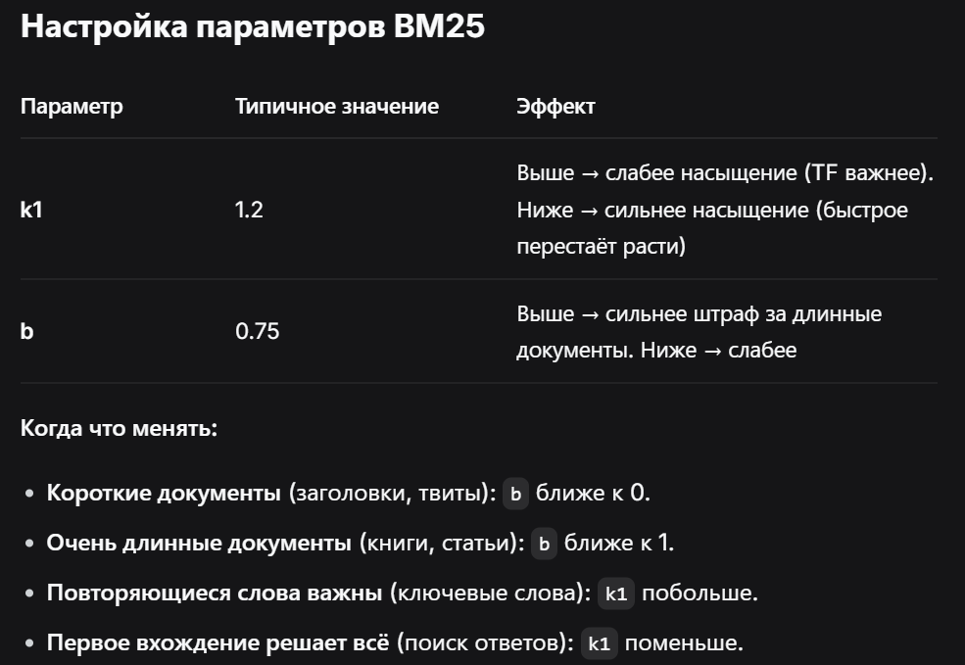

Языковые модели

Языковая модель в контексте информационного поиска — это вероятностный подход, при котором для каждого документа строится статистическая модель распределения слов. Релевантность документа запросу оценивается как вероятность того, что языковая модель документа породила данный запрос. («Насколько вероятно, что случайный текст, сгенерированный из статистики документа D, будет выглядеть как запрос Q?»)
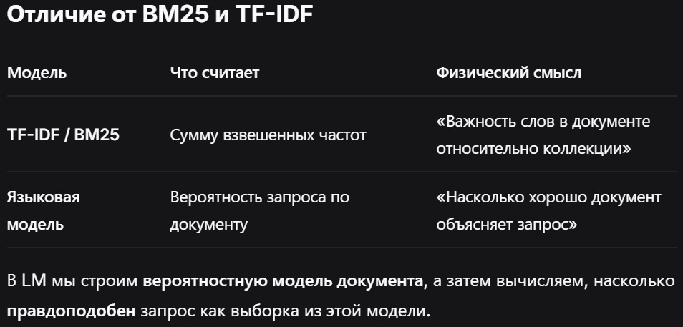
Особенности основный смысл:
- Классическая query-likelihood модель использует статистическое распределение терминов документа и сглаживание; нейронная сеть и LLM для неё не обязательны.
- Результатом является ранжированный список на основе вероятностей
- Документ релевантен, если его языковая модель с высокой вероятностью могла сгенерировать запрос

Принцип построения:
- Языковая модель документа $M_{d}$
Для каждого документа строится распределение вероятностей слов:
$$P\left(t \right|M_{d})=\frac{count\left(t, d\right)}{\left|d\right|}$$
- t – слово
- $P\left(t \right|M_{d})$ – вероятность встретить это слово в случайной позиции документа
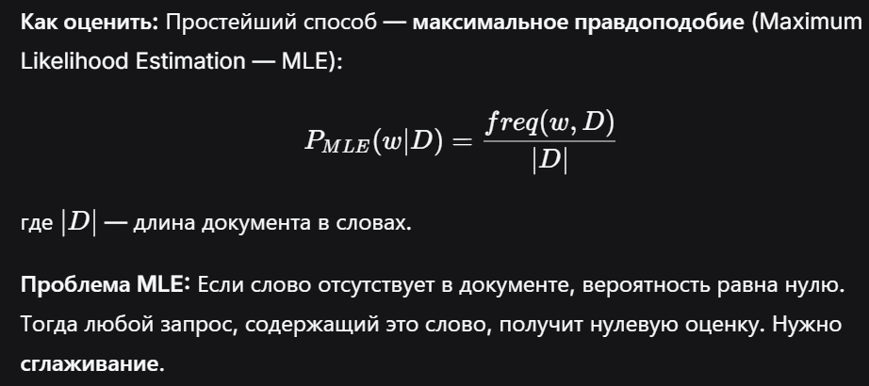
- Вероятность запроса
Релевантность документа по запросу $q=\left\{t_{1};t_{2};t_{3};…;t_{n}\right\}:$
$$P\left(q \right|M_{d})= \prod_{i=1}^{n}{P\left(t_{i} | M_{d}\right)}$$

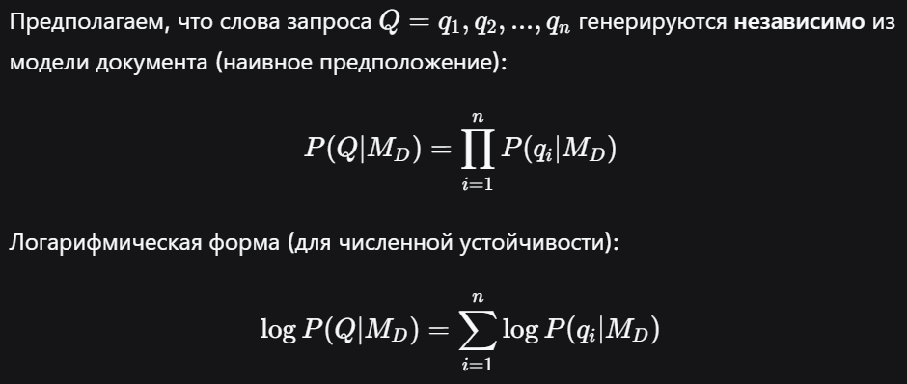

- Сглаживание (Smoothing)
Чтобы избежать нулевых вероятностей для слов, отсутствующих в документе, применяется сглаживание с коллекцией:
$$P\left(t \right|d)=λ*\frac{count\left(t, d\right)}{\left|d\right|}+\left(1-λ\right)*\frac{count\left(t, C\right)}{\left|C\right|}$$
C – вся коллекция документов
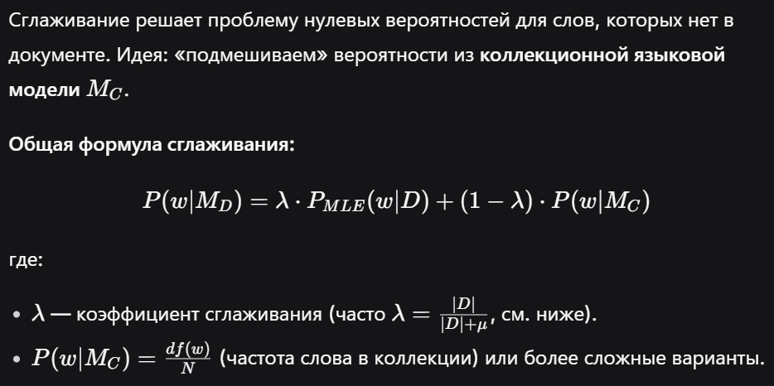
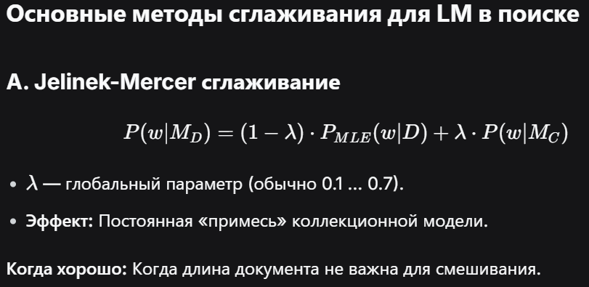
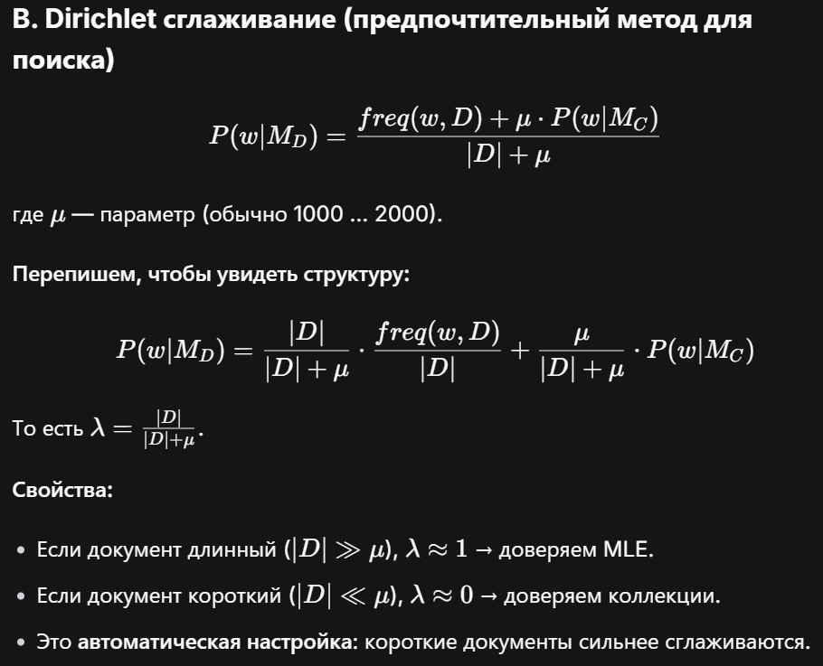
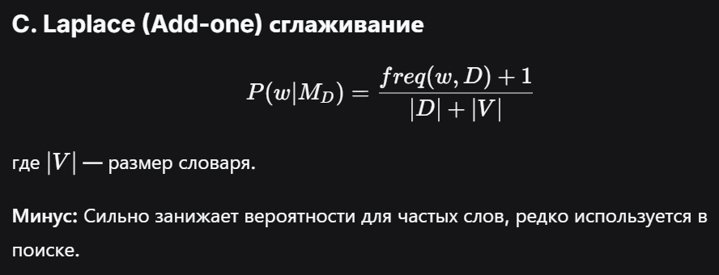

- Ранжирование
Документы сортируются по убыванию $P\left(q \right|{ M}_{d})$
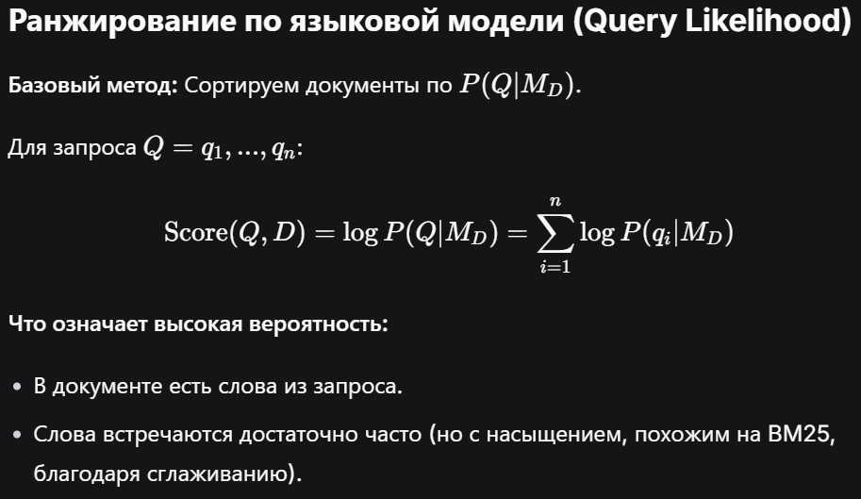
Плюсы языковых моделей:
- Хорошо работает с короткими запросами
- Решает проблемы нулевых вероятностей
- Гибкость (есть различные методы сглаживания)
- Хорошая математическая база (статистика, теория вероятностей)

Минусы языковых моделей:
- Высокая вычислительная сложность при неоптимизированной реализации
- Предположение о независимости слов не всегда соответствует реальности (не учитывает порядок и фразы)
- Требует больших объемов памяти для хранения моделей
- Чувствительность к сглаживанию

Семантический поиск

Семантический поиск — это техника, которая улучшает традиционный поиск, сосредотачиваясь на понимании смысла и контекста запроса пользователя, а не полагаясь на точное совпадение ключевых слов. Используя обработку естественного языка (NLP) и машинное обучение, он интерпретирует намерение пользователя и взаимосвязь между словами, чтобы получить более точные и релевантные результаты.
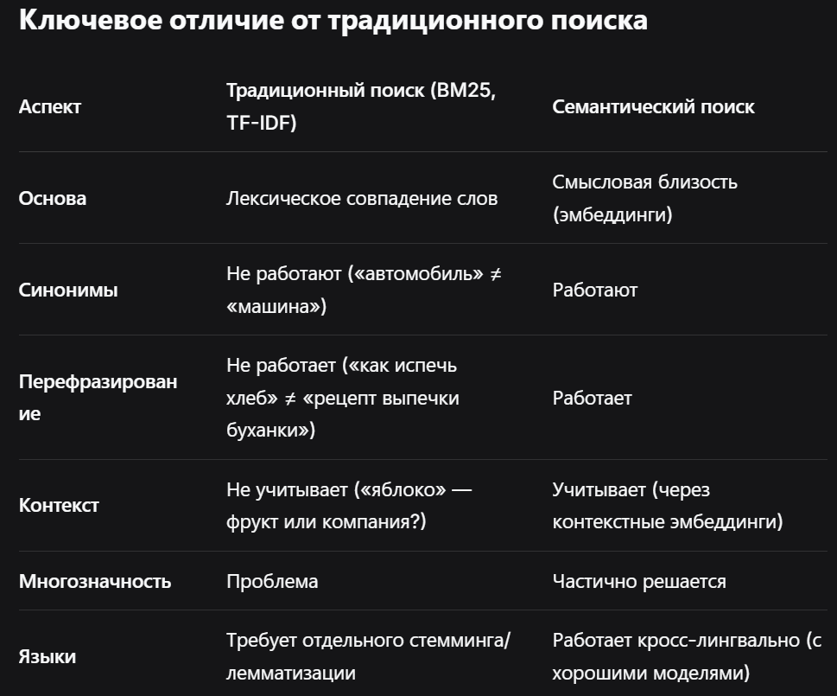
Особенности и основной смысл:
- Основой являются нейросетевые эмбеддинги, плотные векторные представления
- Результатом является ранжированный список на основе косинусной близости векторов
- Слова, фразы, документы преобразуются в векторы; близость векторов = семантическая близость

Принцип построения:
- Создание эмбеддингов (документы и запросы преобразуются в плотные векторные представления с помощью нейросетевых энкодеров (компоненты нейронной сети в машинном обучение и глубоком обучении. Его задача – преобразовать входную последовательность данных в эмбеддинг)).
Эмбеддинг (от англ. embedding — вложение или встраивание) — это способ представления данных (слов, предложений, изображений, аудио, видео и других объектов) в виде числовых векторов в многомерном пространстве. Эти векторы позволяют моделям машинного обучения анализировать смысл объектов, их взаимосвязи и делать выводы.
Модели: BERT (Би-энкодеры для поиска), SBERT (специализирован для семантического поиска), Contriever (эффективный для поиска)
- Индексация (эмбеддинги документов хранятся в специализированных структурах для приближенного поиска ближайших соседей).
Методы: Hierarchical Navigable Small World (графовая структура), Inverted File Index (кластеризация + обратный индекс), Product Quantization (сжатие векторов)
- Поиск (процесс выполнения запроса пользователя с использованием созданных эмбеддингов и индекса.)
- Гибридный поиск (комбинирование семантического поиска (векторного) с традиционным лексическим поиском (BM25, TF-IDF) для достижения лучшего баланса между полнотой (recall) и точностью (precision).)

Плюсы семантического поиска:
- Понимание синонимии и парафразов
- Учет контекста и многозначности
- Мультиязычность (в мультиязычных моделях)
- Высокая релевантность для сложных запросов: он эффективно обрабатывает и отвечает на сложные, разговорные запросы, что особенно важно с ростом популярности голосового поиска и цифровых помощников.
- Работа с неструктурированными данными
- Возможность улучшить точность на некоторых задачах; преимущество над лексическим поиском необходимо измерять.
- Персонализация возможна при наличии дополнительных сигналов и модели; она не возникает автоматически из использования эмбеддингов.
- Уменьшение неоднозначности: учитывая контекст, он разрешает неоднозначности в словах с несколькими значениями, что обеспечивает более ясные и точные результаты.

Минусы семантического поиска:
- Вычислительные затраты зависят от энкодера и объёма данных; GPU ускоряет обработку, но не обязателен для любого семантического поиска.
- Сложность интерпретации (Почему документ найден?)
- Проблема доменного смещения (domain shift)
- Память для эмбеддингов зависит от числа векторов, размерности и квантования. Использование готового энкодера не требует собственного большого обучающего корпуса.
- Зависимость от качества обучающих данных

RAG (Retrieval-Augmented Generation)

RAG (Retrieval-Augmented Generation) — это архитектурный паттерн, объединяющий информационный поиск и генеративные языковые модели (LLM). Система сначала извлекает релевантные документы из базы знаний, а затем использует их как контекст для генерации ответа.
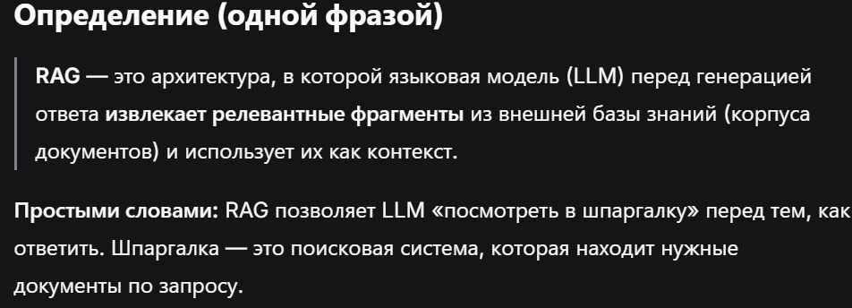
Особенности и основной смысл:
- Основой является комбинация поисковой системы и генеративной модели
- Результатом является генерированный ответ с возможными ссылками на источники
- Поиск – для извлечения фактов; генерация – для формулировки ответа на их основе
Плюсы RAG:
- Актуальность данных: можно подключать свежие источники
- RAG может снизить частоту галлюцинаций за счёт источников, но не устраняет их; необходимо проверять поддержку ответа найденными документами.
- Модульная архитектура: можно менять модели, базы данных и фреймворки независимо друг от друга
- Актуализация после обновления индекса: добавленный документ должен быть обработан и проиндексирован, прежде чем поиск сможет использовать его.

Минусы RAG:
- Качество ответов напрямую зависит от качества данных — неактуальные, плохо структурированные или противоречивые документы приводят к таким же ответам.
- Зависимость от внешних источников данных — они могут быть подвержены атаке отравления (data poisoning) и внедрению вредоносных инструкций, что повышает риск манипуляции генерируемой моделью информацией.
- Затраты на инфраструктуру (векторная база + LLM) (Генерация дороже, чем поиск)
- Усложнение архитектуры — два компонента
- Сложность отладки (Ошибка может быть в поиске, в промпте или в LLM)

СПИСОК ИСПОЛЬЗОВАННЫХ ИСТОЧНИКОВ

- https://habr.com/ru/companies/ozontech/articles/990180/
- https://habr.com/ru/companies/yandex/articles/464375/
- https://habr.com/ru/companies/hh/articles/413261/
- https://habr.com/ru/articles/873120/
- https://habr.com/ru/companies/Voximplant/articles/446738/
- https://habr.com/ru/articles/669210/
- https://habr.com/ru/articles/716968/
- https://habr.com/ru/companies/otus/articles/755772/
- https://habr.com/ru/articles/860830/
- https://habr.com/ru/companies/skillfactory/articles/837366/
- https://habr.com/ru/articles/834356/
- https://habr.com/ru/articles/779526/
- https://habr.com/ru/articles/989000/
- https://www.geeksforgeeks.org/nlp/tokenization-in-natural-language-processing-nlp/?ysclid=mn4qquenuq919523811
- https://www.geeksforgeeks.org/nlp/lemmatization-vs-stemming/
- https://www.geeksforgeeks.org/machine-learning/understanding-tf-idf-term-frequency-inverse-document-frequency/
- https://www.geeksforgeeks.org/nlp/what-is-bm25-best-matching-25-algorithm/?ysclid=mn5u4w017o170124980
- https://www.geeksforgeeks.org/nlp/what-is-semantic-search/
- https://ru.ruwiki.ru/wiki/%D0%98%D0%BD%D1%84%D0%BE%D1%80%D0%BC%D0%B0%D1%86%D0%B8%D0%BE%D0%BD%D0%BD%D1%8B%D0%B9_%D0%BF%D0%BE%D0%B8%D1%81%D0%BA?ysclid=mn1p7dl6lc195445640
- https://ru.wikipedia.org/wiki/%D0%9F%D0%BE%D0%B8%D1%81%D0%BA%D0%BE%D0%B2%D1%8B%D0%B9_%D0%B8%D0%BD%D0%B4%D0%B5%D0%BA%D1%81#%D0%9F%D1%80%D1%8F%D0%BC%D0%BE%D0%B9_%D0%B8%D0%BD%D0%B4%D0%B5%D0%BA%D1%81
- https://translated.turbopages.org/proxy_u/en-ru.ru.703d8bb2-69c3989b-5806a5d5-74722d776562/https/en.wikipedia.org/wiki/Boolean_model_of_information_retrieval
- https://ru.wikipedia.org/wiki/%D0%93%D0%B5%D0%BD%D0%B5%D1%80%D0%B0%D1%86%D0%B8%D1%8F_%D1%81_%D0%B4%D0%BE%D0%BF%D0%BE%D0%BB%D0%BD%D0%B5%D0%BD%D0%BD%D0%BE%D0%B9_%D0%B2%D1%8B%D0%B1%D0%BE%D1%80%D0%BA%D0%BE%D0%B9?ysclid=mn66atwpjj649162128

Уточнения формул и ограничений сверены с Manning, Raghavan, Schütze, Introduction to Information Retrieval: https://nlp.stanford.edu/IR-book/ ; BM25 IDF: https://lucene.apache.org/core/9_12_1/core/org/apache/lucene/search/similarities/BM25Similarity.html ; ограничения RAG: https://arxiv.org/abs/2311.05232 .

